Базовые условия использования вариаторов:
- Тип нагрузки: постоянная/переменная, одно направление;
- Режимы работы выбираются, опираясь на условия использования оборудования: непрерывная эксплуатация или с остановками;
- Вал выполняет вращение в обе стороны;
- Особенности окружающей среды: невзрывоопасная, неагрессивная.
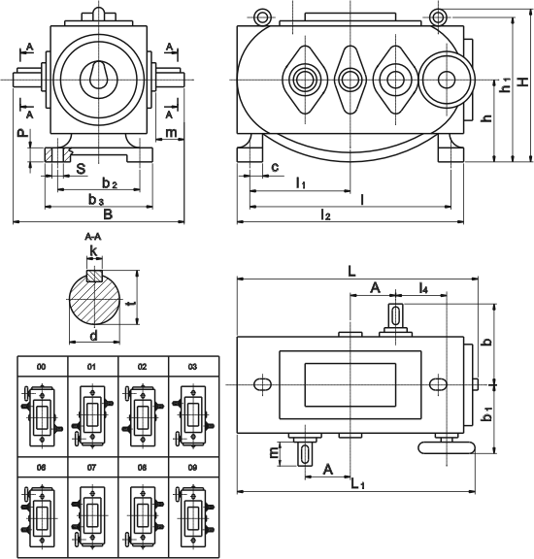
РИС. 1
Габаритные и присоединительные размеры
(Вариатор без редуктора)
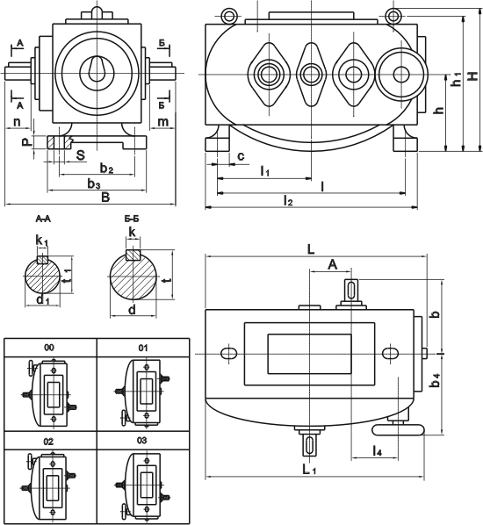
РИС. 2
Габаритные и присоединительные размеры
(Вариатор с редуктором на входе)
Типоразмер вариатора |  | L |  | B |  |  | H |  | A |  |  | h |  | h₁ |  |  | b₀ |  | b₁ |  | b₂ | b₃ | b₄ |  | l | l₁
ВЦ1Б |  | 408 |  | 300 |  |  | 280 |  | 80 |  |  | 132 |  | 253 |  |  | 150 |  | 130 |  | 150 | 185 | 172 |  | 320 | 160
ВЦ1БФ |  | 408 |  | — |  |  | 280 |  | 90 |  |  | 132 |  | 253 |  |  | 150 |  | — |  | 150 | 185 | 172 |  | 320 | 160
ВЦ2Б |  | 530 |  | 370 |  |  | 313 |  | 95 |  |  | 150 |  | 286 |  |  | 185 |  | 165 |  | 240 | 290 | 227 |  | 480 | 240
ВЦЗБ |  | 670 |  | 470 |  |  | 353 |  | 125 |  |  | 170 |  | 326 |  |  | 235 |  | 190 |  | 250 | 300 | 277 |  | 620 | 310
ВЦ4Б |  | 816 |  | 516 |  |  | 420 |  | 150 |  |  | 200 |  | 384 |  |  | 258 |  | 238 |  | 290 | 346 | 336 |  | 760 | 380
ВЦ5Б |  | 940 |  | 660 |  |  | 810 |  | 180 |  |  | 250 |  | 474 |  |  | 330 |  | 276 |  | 360 | 420 | 376 |  | 880 | 440
ВЦ6Б |  | 1120 |  | 794 |  |  | 635 |  | 212,5 |  |  | 300 |  | 590 |  |  | 397 |  | 310 |  | 410 | 480 | 405 |  | 1050 | 525
Типоразмер вариатора | l₂ | C | P |  | S | d |  | k |  | t | m |  | d₁ |  | k₁ | t₁ |  | n |  | Масса без редуктора, кг |  |  |  | Масса с редуктором, кг
ВЦ1Б | 370 | 50 | 16 |  | 14 | 24 |  | 8 |  | 27 | 50 |  | 20 |  | 6 | 22,5 |  | 36 |  | 29 |  |  |  | 34
ВЦ1БФ | 370 | 50 | 16 |  | 14 | 24 |  | 8 |  | 27 | 50 |  | - |  | - | - |  | - |  | - |  |  |  | 46
ВЦ2Б | 530 | 70 | 19 |  | 18 | 28 |  | 8 |  | 31 | 60 |  | 28 |  | 8 | 31 |  | 60 |  | 48 |  |  |  | 56
ВЦЗБ | 670 | 80 | 25 |  | 18 | 32 |  | 10 |  | 35 | 80 |  | 30 |  | 8 | 33 |  | 80 |  | 83 |  |  |  | 97
ВЦ4Б | 816 | 122 | 30 |  | 25 | 38 |  | 10 |  | 41 | 80 |  | 38 |  | 10 | 41 |  | 80 |  | 215 |  |  |  | 259
ВЦ5Б | 940 | 130 | 40 |  | 28 | 45 |  | 14 |  | 49 | 110 |  | 40 |  | 12 | 43 |  | 82 |  | 338 |  |  |  | 405
ВЦ6Б | 1120 | 155 | 40 |  | 36 | 60 |  | 18 |  | 64 | 140 |  | 55 |  | 16 | 59 |  | 110 |  | 660 |  |  |  | 745
ТАБЛ. 1
Габаритные и присоединительные размеры

Технические характеристики вариаторов без редукторной приставки на входе
Исполнение | Диапазон регулирования | Частота вращения вала , об/мин , на |  |  | Передаваемая мощность, кВт, при |  | Крутящий момент на выходном валу, Н*м, при |  | Кол-во оборотов рег. винта на диапазон
 | n_{2max}/n_{2min} | входе n₁ | выходе n₂min | выходе n₂max | n₂min | n₂max | n₂min | n₂max
ВЦ1Б.0.101-.. | 3 | 950  820  730 | 550  475  420 | 1645  1425  1260 | 1,12  1,0  0,85 | 1,7  1,5  1,3 | 20 | 10,0  10,2  10,0 | 8
ВЦ1Б.1.101-.. | 4,5 | 950  820  730 | 448  390  334 | 2014  1755  1548 | 0,92  0,8  0,7 | 1,7  1,5  1,3 |  | 8,2  8,3  8,2 | 9,6
ВЦ1Б.2.101-.. | 6 | 820  730 | 335  300 | 2010  1800 | 0,7  0,6 | 1,35  1,15 |  | 6,5  6,2 | 11
ВЦ2Б.0.101-.. | 3 | 950  820  730 | 550  475  420 | 1645  1425  1260 | 2,24  2,0  1,7 | 3,2  2,6  2,3 | 40 | 19  18  18 | 7,8
ВЦ2Б.1.101-.. | 4,5 | 950  820  730 | 448  390  344 | 2014  1755  1548 | 1,8  1,6  1,4 | 3  2,6  2,2 |  | 14,5  14,4  14 | 9,5
ВЦ2Б.2.101-.. | 6 | 820  730 | 335  300 | 2010 1800 | 1,4  1,2 | 2,6  2,2 |  | 12,6  12 | 10
ВЦЗБ.0.101-.. | 3 | 950  820  730 | 550  475  420 | 1645  1425  1260 | 3,35  3,0  2,6 | 5,0  4,5  3,9 | 61 | 29,6  30,8  30,1 | 10,2
ВЦЗБ. 1.101-.. | 4,5 | 950  820  730 | 448  390  344 | 2014  1755  1548 | 2,65  2,45  2,15 | 4,8  4,5  3,9 |  | 23,2  25  24,5 | 12,3
ВЦЗБ.2.101-.. | 6 | 820  730 | 335  300 | 2010  1800 | 2,12  1,9 | 4,5  3,9 |  | 20,8  21,1 | 13,1
ВЦ4Б.0.101-.. | 3 | 920  820  730 | 532  475  420 | 1596  1425  1260 | 5,3  4,7  4,1 | 7,5  6,7  6,0 | 96 | 46  46  46 | 12
ВЦ4Б.1.101-.. | 4,5 | 920  820  730 | 434  390  344 | 1950  1755  1548 | 4,25  3,8  3,4 | 7,5  6,65  5,9 |  | 37  37  37 | 14,4
ВЦ4Б.2.101-.. | 6 | 820  730 | 335  300 | 2010  1800 | 3,35 3,0 | 6,6  5,9 |  | 32  32 | 16,8
ВЦ5Б.0.101-.. | 3 | 920  820  730 | 532  475  420 | 1596  1425  1260 | 10,0 8,8 7,8 | 13,2  11,8  10,5 | 181 | 81  81  81 | 14,5
ВЦ5Б.1.101-.. | 4,5 | 920  820  730 | 434  390  344 | 1950  1755  1548 | 8,0 7,2 6,4 | 13,0  11,8  10,5 |  | 65  66  66 | 18
ВЦ5Б.2.101-.. | 6 | 820  730 | 335  300 | 2010  1800 | 6,3 5,6 | 11,2  10,3 |  | 53  56 | 19,3
ВЦ6Б.0.101-.. | 3 | 625 | 360 | 1080 | 11,2 | 19 | 300 | 180 | 14,2
ВЦ6Б. 1.101-.. | 4 | 625 | 312 | 1250 | 9,5 | 19 |  | 140 | 17,3
ВЦ6Б. 2.101-.. | 5,6 | 550 | 233 | 1300 | 7,5 | 16 |  | 120 | 19,8
Примечание: Вместо двух точек в конце обозначения исполнения вариатора проставляют две цифры -условное обозначение способа регулирования и варианта сборки.

ПРИМЕР УСЛОВНОГО ОБОЗНАЧЕНИЯ ПРИ ЗАКАЗЕ
ВЦ1Б1.101-03, что означает:
- ВЦ1Б – типоразмер;
- 1 - диапазон регулирования;
- 101 - без редуктора;
- 03 - схема сборки и способ регулирования.

Технические характеристики вариаторов с редукторной приставкой на входе
Исполнение | Диапазон регулирования | Частота вращения, об/мин, на |  |  |  | Передаваемая мощность, кВт, при |  | Крутящий момент на выходном валу, Н*м, при |  | Кол-во оборотов рег. винта на диапазон
 | n2_{max}/n_{2min} | входе прист. n | входе вариатора n₁ | выходе вариат. n₂min | выходе вариат. n₂max | n₂min | n₂max | n₂min | n₂max
ВЦ1Б.1.131-.. | 4,5 | 1420 | 950  820  730 | 448  390  334 | 2014  1755  1548 | 0,92  0,8  0,7 | 1,7  1,5  1,3 | 20 | 8,2  8,3  8,2 | 9,6
ВЦ1Б.2.131-..  ВЦ1БФ.2.131-03  ВЦ1БДФ.2.131-73 | 6 |  | 820  730 | 335  300 | 2010  1800 | 0,7  0,6 | 1,35  1,15 |  | 6,5  6,2 | 11
ВЦ2Б.0.131-.. | 3 | 1440 | 950  820  730 | 550  475  420 | 1645  1425  1260 | 2,24  2,0  1,7 | 3,2  2,6  2,3 | 40 | 19  18  18 | 7,8
ВЦ2Б.1.131-.. | 4,5 |  | 950  820  730 | 448  390  344 | 2014  1755  1548 | 1,8  1,6  1,4 | 3,0  2,6  2,2 |  | 14,5  14,4  14 | 9,5
ВЦ2Б.2.131-.. | 6 |  | 820  730 | 335  300 | 2010  1800 | 1,4  1,2 | 2,6  2,2 |  | 12,6  12 | 10
ВЦЗБ.0.131-.. | 3 |  | 950  820  730 | 550  475  420 | 1645  1425  1260 | 3,35  3,0  2,6 | 5,0  4,5  3,9 | 61 | 29,6  30,8  30,1 | 10,2
ВЦЗБ. 1.131-.. | 4,5 |  | 950  820  730 | 448  390  344 | 2014  1755  1548 | 2,65  2,45  2,15 | 4,8  4,5  3,9 |  | 23,2  25  24,5 | 12,3
ВЦЗБ.2.131-.. | 6 |  | 820  730 | 335  300 | 2010  1800 | 2,12  1,9 | 4,5  3,9 |  | 20,8  21,1 | 13,1
ВЦ4Б.0.131-.. | 3 | 1450 | 920  820  730 | 532  475  420 | 1596  1425  1260 | 5,3  4,7  4,1 | 7,5  6,7  6,0 | 96 | 46  46  46 | 12
ВЦ4Б.1.131-.. | 4,5 |  | 920  820  730 | 434  390  344 | 1950  1755  1548 | 4,25  3,8  3,4 | 7,5  6,65  5,9 |  | 37  37  37 | 14,4
ВЦ4Б.2.131-.. | 6 |  | 820  730 | 335  300 | 2010  1800 | 3,35  3,0 | 6,6  5,9 |  | 32  32 | 16,8
ВЦ5Б.0.131-.. | 3 |  | 920  820  730 | 532  475  420 | 1596  1425  1260 | 10,0  8,8  7,8 | 13,2  11,8  10,5 | 181 | 81  81  81 | 14,5
ВЦ5Б.1.131-.. | 4,5 |  | 920  820  730 | 434  390  344 | 1950  1755  1548 | 8,0  7,2  6,4 | 13,0  11,8  10,5 |  | 65  66  66 | 18
ВЦ5Б.2.131-.. | 6 |  | 820  730 | 335  300 | 2010  1800 | 6,3  5,6 | 11,2  10,3 |  | 53  56 | 19,3
ВЦ6Б.0.131-.. | 3 |  | 625 | 360 | 1080 | 11,2 | 19 | 300 | 180 | 14,2
ВЦ6Б. 1.131-.. | 4 |  | 625 | 312 | 1250 | 9,5 | 19 |  | 140 | 17,3
ВЦ6Б. 2.131-.. | 5,6 |  | 550 | 233 | 1300 | 7,5 | 16 |  | 120 | 19,8
Примечание:
1. На вариаторах ВЦ1БФ2.131-03 мощность установленного электродвигателя 0,55 кВт, на вариаторах ВЦ1БДФ2.131-73 – 1,1 кВт.
2. Для ВЦ1БФ2.131-03 и ВЦ1БДФ2.131-73 n1 = 730 об/мин.
Вместо двух точек в конце обозначения исполнения вариатора проставляют две цифры - условное обозначение способа регулирования и варианта сборки.

ПРИМЕР УСЛОВНОГО ОБОЗНАЧЕНИЯ ПРИ ЗАКАЗЕ:
ВЦ1Б1.131-03, где:
- ВЦ - вариатор цепной;
- 1 - типоразмер (габарит);
- Б - модификация;
- 1 - диапазон регулирования;
- 131 - вариант комплектации с редуктором на входе;
- 3 - схема сборки.

